Негметова Майра Алимжановна, учитель русского языка и литературы, высшей категории, Красноярская средняя школа №3 Акмолинская область, город Кокшетау
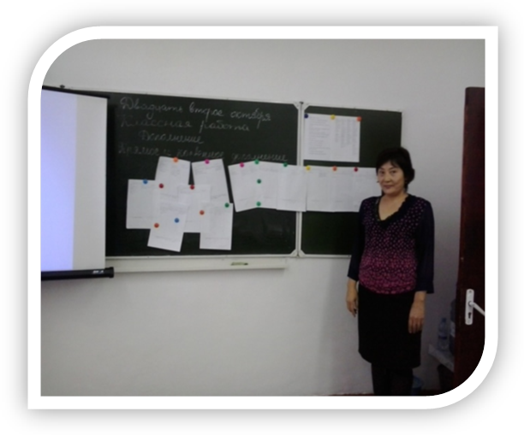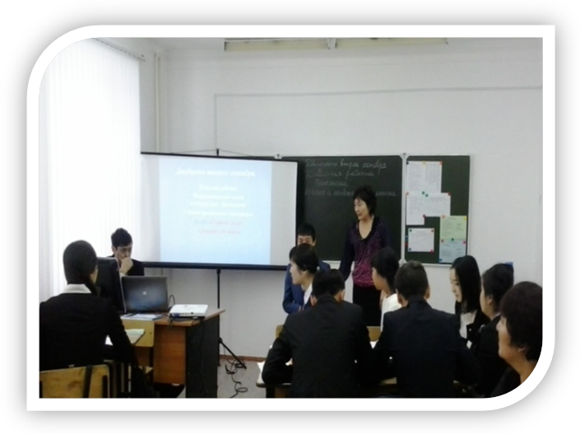

СЦЕНАРИЙ УРОКА РУССКОГО ЯЗЫКА В 11 КЛАССЕ
Тема :Второстепенные члены предложения .Дополнение. Прямое и косвенное дополнение.

Учебный предмет | Класс | Автор УМК | Тема урока | Тип урока | Цели урока
 |  |  |  |  | Деятельностные | Содержательные
Русский язык | 11 | Учебник «Русский язык 11класс» для естественно- математического направления общеобразовательных школ с казахским языком обучения под редакцией У.А. Жанпеисовой, Ш.Т.Кожакеевой, Алматы «Мектеп» 2010г. | Второстепенные члены предложения. Дополнение. Прямое и косвенное дополнение. | Урок закрепление и систематизация знаний учащихся по теме «Дополнение. Прямое и косвенное дополнение» | Создание условий для усвоения темы, развитие готовности мышления к усвоению повторению новых способов деятельности, развитие мыслительных операций школьников, развитие навыков самоконтроля, схематичного мышления, развитие навыков адекватной самооценки. | Формировать навык нахождения в предложении грамматической основы, уметь находить глаголы. Определять времена глаголов, составлять алгоритм действия, развивать информационную компетентность учащихся, умение извлекать информацию и обрабатывать.

Подход в преподавании / обучении | - Использование работы в группе для стимулирования общения среди учеников с целью «совместного мышления».  - ИКТ
Тема | Второстепенные члены предложения. Дополнение. Прямое и косвенное дополнение.
Цели и задачи урока | Цели:  повторение основных сведений о второстепенных членах предложения, обобщение имеющихся знаний по дополнению, формирование умения определять способы выражения дополнений, определение прямых и косвенных дополнений.  Задачи:  - образовательная: научить видеть отличительные свойства второстепенных членов предложения от главных; научить определять каким членами предложения является та или иная словоформа; обратить внимание на трудные случаи выражения дополнения (отличать именительный падеж от Винительного, инфинитив дополнение от инфинитива сказуемого);  - воспитательная: формирование коммуникативных навыков у учащихся; формирование нравственных позиций учащихся;  - развивающая: развитие культуры речи, самостоятельности мышления, исследовательских умений.
Конкретный результат обучения | Умение определять и правильно определять дополнение, знание о прямых и косвенных дополнениях, умение работать в парах, критически мыслить.
Психологический настрой
Этапы урока:
- Организационный момент. Опрос пройденного урока. Приём «Горячий стул».
- Защита презентации « Второстепенные члены предложения».Заполнение таблицы ЗУХУ
- Новая тема. Дополнение. Прямое и косвенное дополнение.
- Закрепление материала.
- Домашнее задание.
- Рефлексия
- Оценивание

Действия учителя | Действия учеников
Введение в тему:
1. Синтаксический разбор предложения. Предложение заранее написано на доске:
И сегодня над широким, жёлтым парком я простился с запоздалой вереницею гусей.
Проверка предложения.
(Повестовательное, невосклицательное, простое, распространенное, потому что есть второстепенные члены).

Актуализация знаний: Создание групп, защита проектов. Прием «Горячий стул»
Коллективное поэтапное оформление таблицы ЗХУ
Знал | Узнал | Хочу знать

Работа в группах: Составление кластера. Защита кластера по теме «Второстепенные члены предложения»
Новая тема:
В данных предложениях найдите дополнения, задайте к ним вопросы и подчеркните.
Чем выражено дополнение в каждом случае?
Способы выражения дополнений
Восемь не делится на пять без остатка. (Числительное)
Солнце заслонило облако.(существительное)
Проводник попросил провожающих выйти из вагона. (Причастие перешедшее в сущ.)
На льду мы увидели нескольких рыбаков( Словосочетание)
Ему приказали вернуться (Инфинитив)
Я прошу тебя не вешать нос (Фразеологический оборот )
Комментированное письмо
- Я налил бабушке чаю и пригласил её к столу.
- Мой друг не надел спортивной куртки, отчего простудился и не смог участвовать в соревнованиях.
- Я хочу рассказать о своем проекте .
- Пришлите нам почтовых марок.
- Я хочу послушать любимую песню
Наблюдаем:1. Переходный глагол + существительное в винит. падеже без предлога(действие на предмет)
2.Переходный глагол + сущ. в Р.п. (часть предмета)
3.При отрицании: не + переходный глагол +существительное в родительном падеже
Вывод: прямое дополнение
- Вот возьми перстенёк
2. Принесите воды
3. Не залить сердца жаркого
Дополнение – это второстепенный член предложения, который обозначает предмет, отвечает на вопросы косвенных падежей и чаще всего относится к сказуемому.
Дополнение бывает прямое и косвенное.
Прямые дополнения выражаются:
1) формой В.п без предлога ;
2) формой Р.п при глаголе с отрицательной частицей не
Проверь себя ! Тест
1. Укажите, в каком предложении выделенное слово является дополнением:
С) Мастер чинит телефон.
П) Ветер поднимает тучи пыли.
М) Встретить ночь готовится.
2.Найдите предложение с прямым дополнением:
Л) Книги лежали на столе.
В) Живу, горжусь сынами.
Я) Хозяйка жарко натопила печь.
Г) Лесник шагнул через порог
3. Укажите предложение, в котором дополнение выражено глаголом в неопределенной форме:
Т) Мать велела поставить чайник.
М) Мы решили укрыться от дождя.
Р) Желание учиться овладело мальчиком.
Ц) Помнить – значит предвидеть.
4. Укажите предложение с ошибкой в характеристике дополнения.
А) Виктор подарил сестре картину. (Картину — прямое дополнение)
Э) Картина была подарена Виктором. (Виктором — косвенное дополнение)
Ь) Около полуночи принесли телеграмму. (Телеграмму — косвенное дополнение)
Ю) Археологи рассказывали о раскопках. ( (о) раскопках — косвенное дополнение)

Проверь!
1. П
2. Я
3. Т
4. Ь Взаимопроверка.
Ответы обозначены буквами. Кодовое слово «пять». Поставь оценку:
«5» - за 4 правильных ответа «4» - за 3 «3» - за 2 «2» - за 1
Самостоятельная работа
Откройте учебник на странице 55 Упражнение №117 (письменно) .
Взаимопроверка.

Решите кроссворд
- Что является главным средством выражения мысли?
- Назовите виды предложений по цели высказывания.
- Что является грамматической основой предложения.
- Назовите второстепенные члены предложения
- Предложение состоит из слов и … (словосочетаний)
- Предложение, которое состоит только из главных членов, называется …
- Предложение, в котором, кроме главных членов, есть второстепенные, называется…
Проверьте: 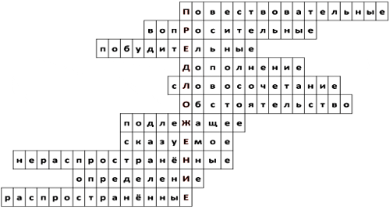
ДОМАШНЕЕ ЗАДАНИЕ:
Выучить правило.
1 группа: выполнить упражнение №188 (устно) стр.55,
№119(письменно) стр.57
2 группа: выполнить упражнение
№118 (устно) стр.55,
№120 (письменно) стр.57
Оценивание . Заполнение таблицы. Самооценивание.
Начало урока Конец урока
